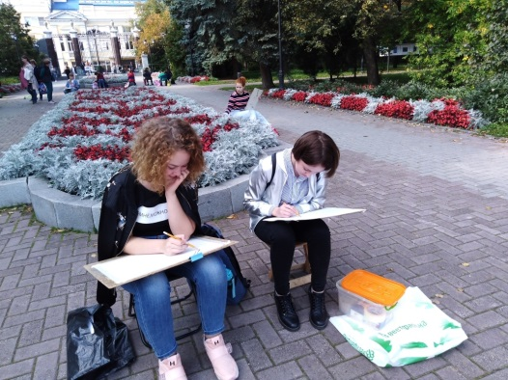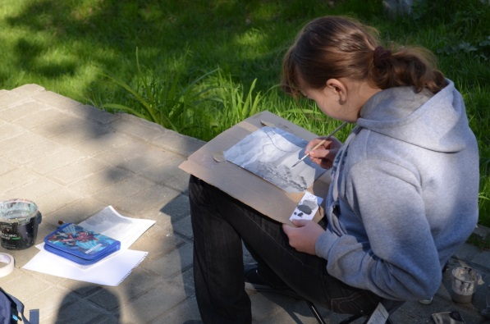

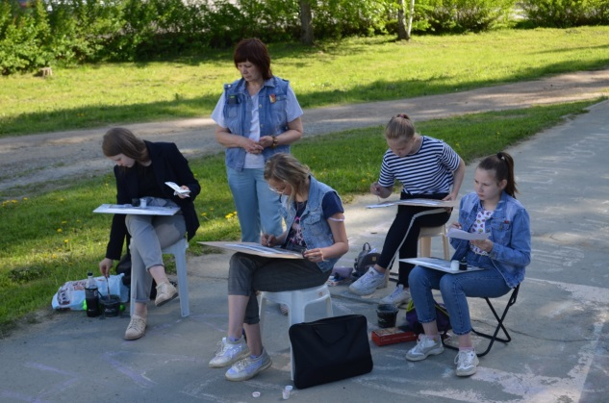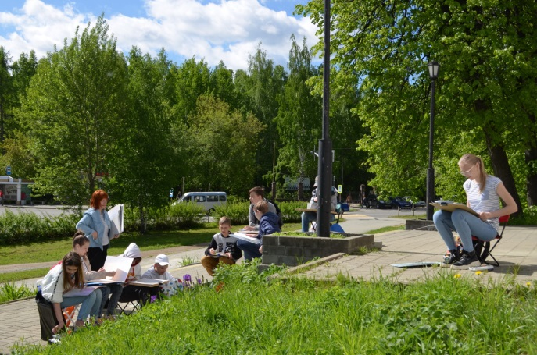
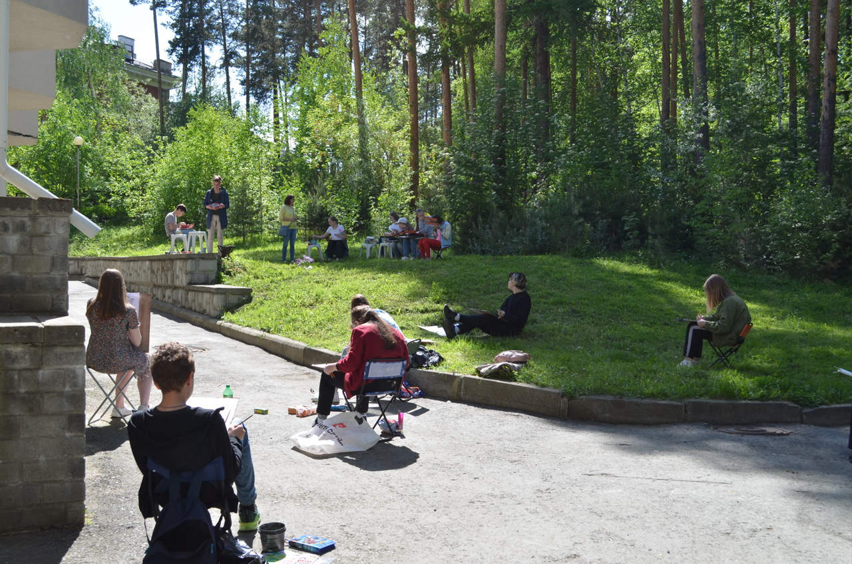

Каждый год, после годовых просмотров и экзаменационных испытаний в начале лета в художественной школе начинается увлекательный период летней практики – пленэр. Пленэр это французское слово plein air и означает «открытый воздух» - работа живописца на природе. В это время учащиеся прощаются с аудиториями и выходят под руководством педагога на свежий воздух. У детей появляется возможность применить полученные знания в новой обстановке и поучится у живой природы. На пленэрных занятиях у юных художников происходит развитие необходимых качеств: «твердость руки», способность «цельно видеть», умение наблюдать и анализировать. Развивается острота и точность глазомера. Дети учатся передавать большие пространственные отношения земля-небо, вода-небо и различные состояния природы. На пленэрной практике так же совершенствуется художественное мастерство учеников. Они работают с различными материалами: акварелью пишут пейзажные этюды, зарисовки делают – тушью, углем, сангиной, графитным карандашом, фломастером.

